ИЗУЧЕНИЕ БАЗОВОЙ СТРУКТУРЫ ИС И ОСОБЕННОСТЕЙ ИНФОРМАЦИОННОГО, ПРОГРАММНОГО И ТЕХНИЧЕСКОГО ОБЕСПЕЧЕНИЯ РАЗЛИЧНЫХ ВИДОВ АИС.

1. Изучение понятия структуры ИС
Структура информационной системы — это совокупность ее компонентов и устойчивых связей между ними, обеспечивающих целостность системы и ее функционирование . Структура определяет архитектуру системы, распределение функций между элементами и способы их взаимодействия. Назначение структуры — обеспечить эффективное функционирование ИС для достижения поставленных целей.

2. Основные компоненты ИС
Информационное обеспечение - Совокупность данных, методов их организации и хранения. Обеспечивает информационную модель предметной области.
Программное обеспечение - Совокупность программ, реализующих функции ИС и управляющих работой технических средств .
Техническое обеспечение - Комплекс технических средств, обеспечивающих функционирование ИС .
Организационное обеспечение - Совокупность методов и правил, регламентирующих взаимодействие персонала с техническими средствами и между собой .
Методическое обеспечение - Совокупность документов, регламентирующих технологию функционирования ИС и методы выбора пользователями технологических приемов .

3. Взаимосвязь компонентов ИС
1. Пользователь через интерфейс взаимодействует с программным обеспечением.
2. Программное обеспечение обращается к информационному обеспечению для выполнения операций.
3. Программное обеспечение работает на техническом обеспечении.
4. Сетевое оборудование обеспечивает связь между компонентами.
5. Правовое обеспечение устанавливает рамки использования всех компонентов.
6. Методическое обеспечение определяет правильные способы взаимодействия пользователей с системой.

4. Схема структуры ИС

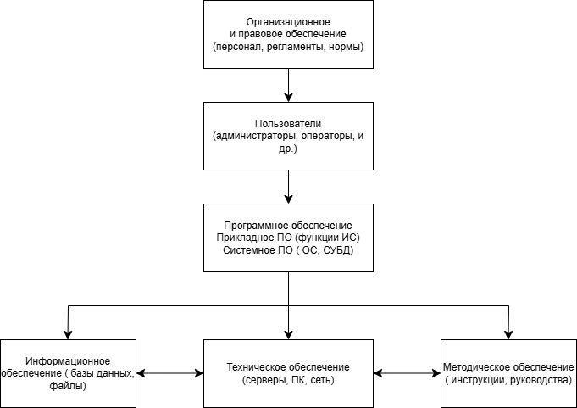

5. Виды автоматизированных информационных систем
Управленческие - Автоматизация функций управления предприятием, поддержка принятия решений.
Производственные - Управление технологическими процессами, автоматизация производства.
Учетные - Автоматизация бухгалтерского, складского, налогового учета.
Обучающие - Поддержка образовательного процесса, дистанционное обучение, контроль знаний.

6. Информационное обеспечение для различных видов АИС
Управленческие - Интегрированные базы данных, охватывающие все аспекты деятельности предприятия. Высокие требования к актуальности, целостности и согласованности данных. Большие объемы информации .
Производственные - Данные в реальном времени от датчиков и контроллеров. Высокая частота обновления, требования к надежности и скорости обработки.
Учетные - Четко структурированные данные. Требования к хранению истории изменений, аудиту, неизменности проведенных документов.
Обучающие - Хранение учебных материалов, данных о пользователях, результатов обучения, статистики.

7. Программное обеспечение для различных видов АИС
Управленческие - Модульная архитектура, интеграция с другими системами. Часто используются мощные СУБД. Клиент-серверная или веб-архитектура .
Производственные - Специализированное ПО для сбора и обработки данных с контроллеров. Требования к реальному времени, отказоустойчивости.
Учетные - Четкое соблюдение законодательства. Поддержка проводок, планов счетов. Возможность формирования регламентированной отчетности.
Обучающие - Веб-интерфейсы, поддержка мультимедиа, механизмы тестирования, отслеживания прогресса.

8. Техническое обеспечение для различных видов АИС
Управленческие - Мощные серверы для обеспечения производительности при большом количестве пользователей. Развитая сеть, терминальный доступ.
Производственные - Промышленные контроллеры, датчики, специализированные интерфейсы связи. Требования к надежности, защите от внешних воздействий.
Учетные - Серверы средней мощности, рабочие станции пользователей. Требования к надежности хранения данных.
Обучающие - Веб-серверы, медиасерверы для хранения видео. Клиентские устройства — любые с браузером.

9. Сравнительная таблица АИС
Таблица 1 – Сравнение видов АИС

Вид АИС | Информационное обеспечение | Программное обеспечение | Техническое обеспечение
Управленческие | Интегрированные БД всех подразделений, большие объемы, высокая согласованность | Модульные комплексы, мощные СУБД, клиент-сервер/веб | Мощные серверы , развитая сеть, терминальный доступ
Производственные | Данные реального времени от датчиков, высокая частота обновления | Специализированное ПО сбора данных, SCADA-системы | Промышленные контроллеры, датчики, защищенные линии связи
Учетные | Структурированные данные , требования к аудиту и истории | Строгое соблюдение законодательства, поддержка проводок, регламентированные отчеты | Серверы средней мощности, RAID-массивы, рабочие станции
Обучающие | Учебные материалы, данные о пользователях и результатах | Веб-интерфейсы, поддержка мультимедиа, механизмы тестирования | Веб-серверы, медиасерверы, клиентские устройства с браузером

10. Выводы
- Значение комплексного подхода к построению ИС:
Информационная система — это не просто программы и компьютеры. Это сложный комплекс взаимосвязанных компонентов: информационного, программного, технического, организационного, правового и методического обеспечения . Только их согласованное функционирование позволяет достичь целей автоматизации. Игнорирование любого компонента может привести к неэффективности или даже провалу проекта внедрения ИС.
- Различия в обеспечении разных видов АИС:
Разные классы информационных систем предъявляют различные требования к своим обеспечивающим подсистемам :
  - Для учетных систем критичны структурированность данных и надежность хранения.
  - Для производственных систем важны работа в реальном времени и устойчивость к внешним воздействиям.
  - Для управленческих систем ключевыми являются интеграция данных из разных источников и поддержка принятия решений.
  - Для CRM и ECM систем важны удобство работы пользователей и возможности поиска информации.

